Дизайн и синтез производных пиримидина с противовирусной активностью по отношению к вирусам рода Orthoflavivirus
Коситов С. В.¹, Дудко Е. М.¹, Хватов Е. В.², Горященко А. С.², Уварова В. И.², Каледа М. К.², Седенкова К. Н. ¹, Осолодкин Д. И.², Аверина Е. Б ¹
Аспирант, 2 год обучения
¹Московский государственный университет имени М.В. Ломоносова,
химический факультет, Москва, Россия
²Федеральный научный центр исследований и разработки иммунобиологических препаратов им. М.П. Чумакова РАН (Институт полиомиелита), Москва, Россия
E–mail: sergei.kositov@chemistry.msu.ru
Заболевания, вызываемые ортофлавивирусами, широко распространены по всему миру и представляют серьезную проблему для здравоохранения. Клещевой вирусный энцефалит является одной из наиболее социально значимых природно-очаговых инфекций в Российской Федерации. В связи с этим существует острая потребность в разработке синтетических лекарственных средств противовирусного действия, обладающих высокой эффективностью против вирусов рода Orthoflavivirus.
В рамках настоящей работы была проведена направленная синтетическая оптимизация структуры соединений 1 и 2 с подтвержденной антифлавивирусной активностью, ранее обнаруженной нами [1], с целью получения ряда соединений, обладающих высокой эффективностью против вирусов рода Orthoflavivirus и низкой общей токсичностью. Для изучения в качестве новых противовирусных агентов были выбраны структурные типы адамантансодержащих производных 4-аминотетрагидрохиназолина 6 и 4-(аминофенокси)пиримидинов 7 (схема 1).
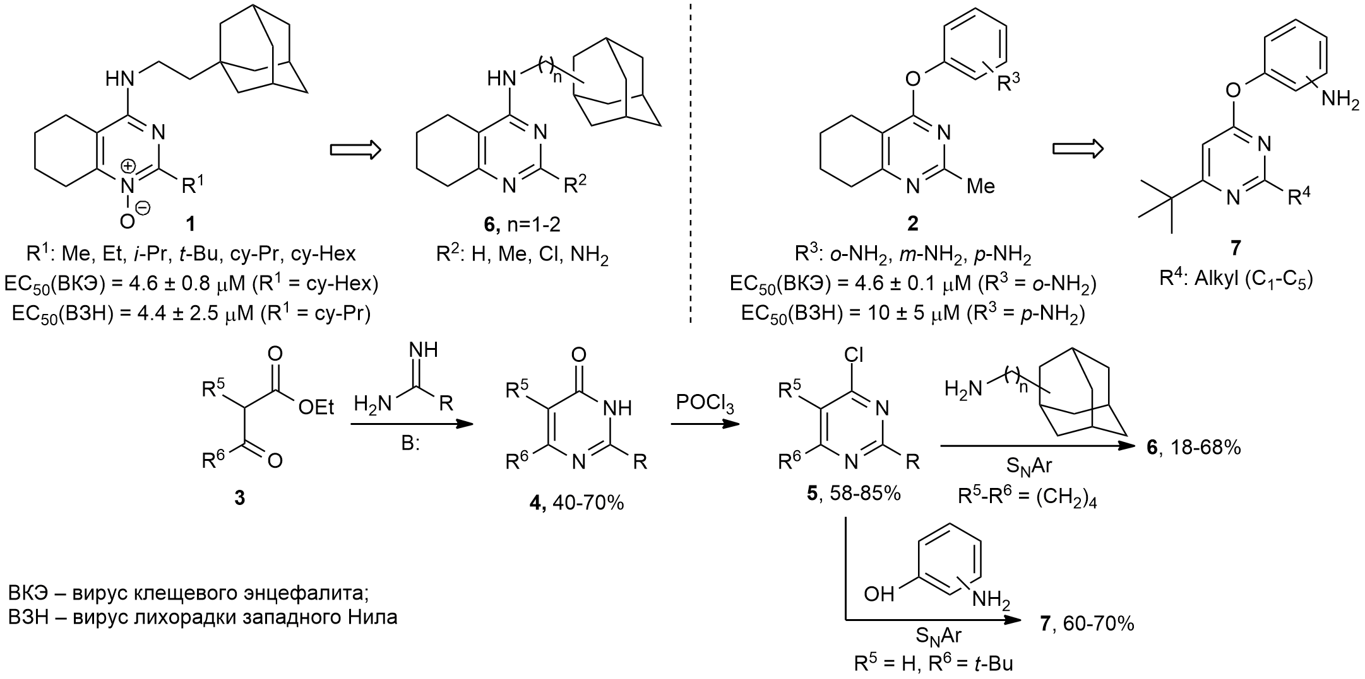
Схема 1
Разработана препаративная схема синтеза целевых соединений исходя из доступных кетоэфиров 3, ключевой стадией которой являлись реакции ароматического нуклеофильного замещения в 4-хлорпиримидинах 5. Получены серии 4-аминотетрагидрохиназолинов 6 и 4-(аминофенокси)пиримидинов 7 с варьирующимися заместителями в положениях 2 и 4, изучена их антифлавивирусная активность и выявлены закономерности структура–активность и структура–токсичность; оценено влияние на противовирусную активность замены 1,2-аннелированного шестичленного цикла на трет-бутильную группу в (аминофенокси)пиримидинах 7.

Литература
1. Sedenkova K. N., Uvarova V. I. et al. Tetrahydroquinazoline N–oxide derivatives inhibit reproduction of tick–borne and mosquito–borne flaviviruses //Arch. Pharm. 2023. Vol. 356. 2300027.

